毎日自分で出来ます、フットリフレクソロジー
足裏は心臓から一番遠く酸素や血流の流れが滞りやすい部位ですが血液の折り返し地点で最も重要な部位です。そこに老廃物がたまるとゴリゴリとしたしこりとなります。ゴリゴリ、その老廃物自体が神経を刺激し痛みを感じます。足は第二の心臓と言われます。足に廻った血液や酸素は足裏を通り心臓へ流れますがその際にふくらはぎの筋肉がポンプの役目を果たします。そのため足裏をマッサージするときはふくらはぎとその周辺もほぐさなければ十分な酸素と血液を送ることが出来なくなります。ふくらはぎのポンプ作用を活性化することで脚のむくみを解消するだけではなく、血液とリンパの流れを強くし、全身を温める機能にスイッチが入り冷え症が解消されます。それが新陳代謝をアップする事につながり余分な脂肪の蓄積を抑え、皮膚のターンオーバーが促進され肌の若返りに効果を発揮します。足裏マッサージの後で全身がすっきりと軽くなるのはそのためなのです。最近の研究ではフットリフレクソロジーが脳梗塞、心筋梗塞などのリスクを抑え、脳への神経伝達をスムーズにすることで認知症予防につながることがわかっています。

- 床に座って左足が上の半蓮華 | マッサージは常に左側から始める
2、右手でカップルつなぎ、足首回す、右回し左回し | ウォーミングアップ
3、雑巾絞り、反らし、折り曲げ、指離して反らし（右手の親指は湧泉押す）  足首の雑巾絞り | ウオーミングアップ  湧泉-腎臓系のツボ、体内の水分調節、疲労回復
4、クリームつけて指の間カップルつなぎでしごく | 眼精疲労と耳のつぼ
5、親指周り左手で⇒湧泉⇒下図参照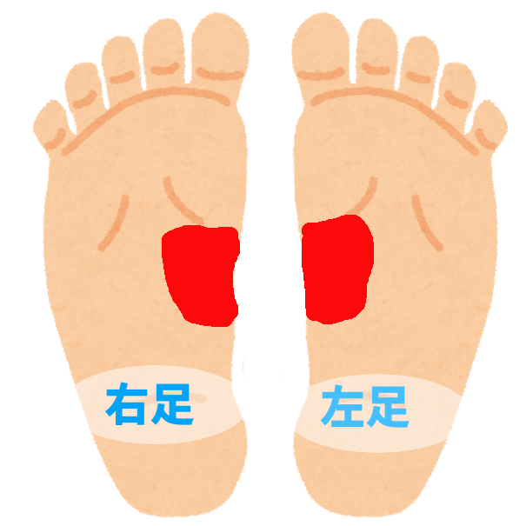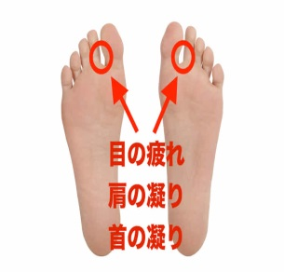 | 湧泉はイライラ、不眠症,エネルギーチャージ⇒湧泉までのラインは胃と食道、甲状腺⇒親指付け根は眼精疲労、肩こり、首のこりなのでしっかり指入れる  図は胃の反射区
6、各指の間両方の親指で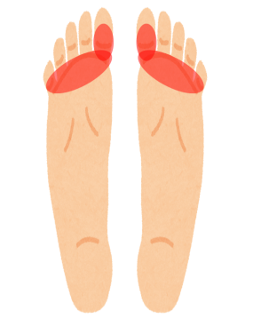 | リンパ線、肩と首に効くツボが連なっているところ  此処はマッサージでしっかり開いてあげないと普段靴を履く人はどんどん固まっていきますから毎日やりましょう。  女性は履く靴の形態上（つま先が細めなので）特にやったほうがいいですよ。
7、足裏全体を猫手で流します。  足内側ライン⇒かかと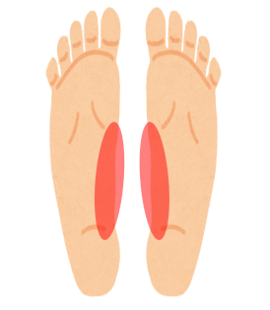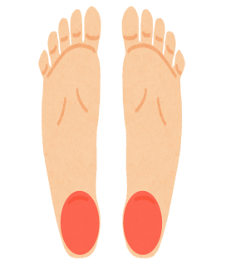 | 内臓全てと背骨（内側ライン）  特に土踏まず内側は内臓に対応するツボが大集結しているから丁寧に。かかとは生殖器に対応しているツボなのでかかとが硬くなりがちな人はジョホルが足りていないという事です。ここを丁寧に。かかとのど真ん中は「失眠」という足のむくみと不眠に対応するツボがあります。
8、足内側くるぶし下を右手ネコ手ぐるぐる  かかとアキレス健ラインはげんこVサインで | 女-子宮 男-前立腺、アキレスラインは尾てい骨
9、ひざ立てかかと床、つま先上げて指の付け根全て⇨足の甲両手親指で骨の間⇒げんこで甲全体ぐりぐり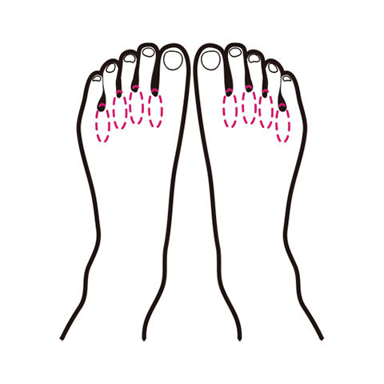 | 太陽神経叢、横隔膜
10、足外側くるぶし下を右手猫手ぐるぐる | 女-卵巣 男-睾丸
11、腓骨すぐ横外側から三本線⇒内側3本線 | 外側 １，胃 ２，胆嚢 ３，膀胱  内側 １，脾臓 ２，肝臓 ３，腎臓
12、モンローライン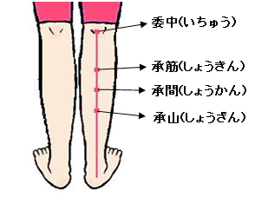 | 委中-脚の疲労とむくみの除去、慢性的な腰痛  承筋-足の筋肉繊維にたまる老廃物の除去  承間-足のむくみ解消や血行促進が期待できます。またぎっくり腰や腎機能の改善、便秘の解消  承山-こむら返りを防ぐ、ふくらはぎ、腰と背中のはりとだるさに効くツボ
13膝さら周り、ひざ裏 | 肥満、歩き過ぎ、立ち仕事から来る膝の痛み  膝首しめてつま先で床トントン
脚上げてアキレス健伸ばし、（体柔軟な人はかかともって手の平は足裏持つ）脚裏伸ばしてから手の平でマッサージ | 冷え症、便秘、鬱、姿勢の改善
15右足へ

16、バタフライ⇒がっせき合蹠のポーズ⇒背中そり⇨ ねじる | 骨盤を刺激して血行を促進し腎臓や膀胱、前立腺に働きかけて泌尿器系の働きを正常にする。

